Уважаемые родители!!!
Предлагаем сочинить вместе с детьми частушки про лето.
Лето - это прекрасная пора, особенно для детей. Ведь летом дети могут играть и веселиться на улице, купаться в речке и загорать на песке!
Объясните им, что частушка – это короткая веселая песенка
с юмором.
Например:
Скоро лето, скоро лето, 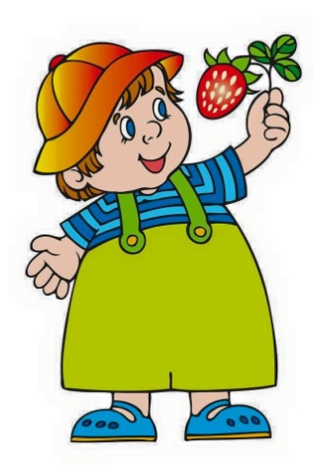
Скоро будет весело.
Будем в садике гулять,
Песни петь и танцевать!
Солнце светит, солнце светит,
Солнце улыбается.
Все ребята загорают,
В лужицах купаются.

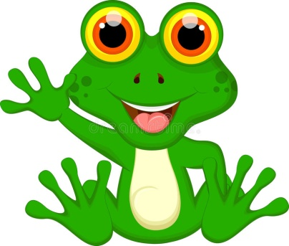
Вот как Петя хорошо
Поливает грядку!
Там теперь все лягушата
Делают зарядку.
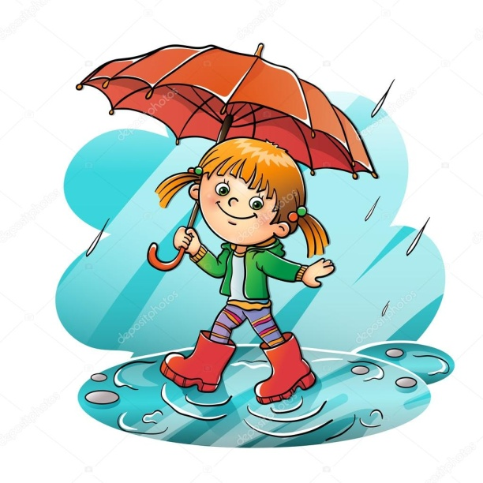
Очень любят ребятишки, Все под дождиком гулять, Ручейки, канавы, лужи Сапогами измерять!

Желаем творческих успехов!!!

Частушки приносите в детский сад после карантина.
Напишите их на листе А-4 и нарисуйте с детьми рисунок в соответствии с содержанием частушки.
А мы с детьми эти частушки выучим,
и будем петь на занятиях и развлечениях.

